

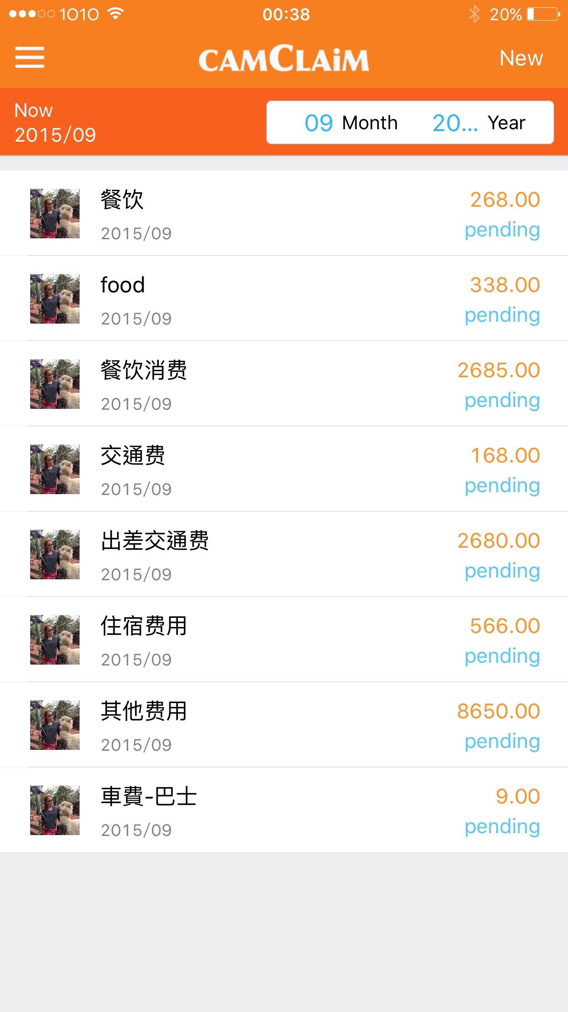

日期左邊已經有!

右邊改做總項目數量

每項可按下到下一頁，看內容





如已審批就改图示 Approved

請Windy 加入待審批及已審批

路程 由

到

交通工具:

車資

申報到公司

單據圖示或地图圖示

9月20日 車資

請改以下排位

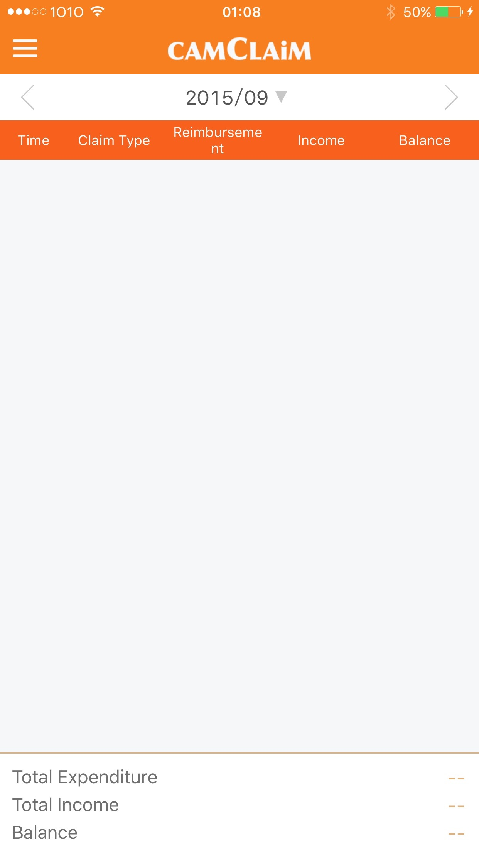

未指示

已審批

審待批

已審批

按下選月份

**已批**

**待批**

**未報**

分類

日期

金額

分類

日期

金額

金額

分類

日期

分類

日期

金額

總金額$200

36項

**9月**

入帳記錄